COMENTARIOS LECTURA #2

Investigación Forense y Digital

Daniel Alejandro Olarte Ávila

Universidad Sergio Arboleda

Universidad Sergio Arboleda Cl. 74 #14-14

Bogotá, Colombia

Correo: [daniel.olarte01@correo.usa.edu.co](mailto:daniel.olarte01@correo.usa.edu.co)

Escuela de Ciencias Exactas e Ingeniería

Profesor: Juan Carlos Galindo Piraquive

08/03/2022

1. **INTRODUCCION**

En este laboratorio se va a evidenciar que son las huellas digitales hash y cómo podemos utilizar la herramienta FTK (Forensic ToolKit) para realizar una copia de la memoria RAM y el almacenamiento de un sistema digital.

Las huellas digitales hash son una herramienta esencial en la investigación digital y forense, ya que nos permiten identificar de manera única y precisa archivos y datos en un sistema. Al utilizar algoritmos matemáticos para generar una huella digital única para cada archivo, podemos verificar si dos archivos son iguales o diferentes, y detectar posibles manipulaciones o alteraciones.

En este laboratorio, vamos a aprender cómo utilizar la herramienta FTK para realizar una copia forense de la memoria RAM y el almacenamiento de un sistema digital. La copia forense nos permite hacer una copia bit a bit de todos los datos y archivos en un sistema, lo que nos permite analizarlos sin modificarlos y preservar su integridad.

1. HERRAMIENTAS: FTK – MD5SUMMER - CONSOLA

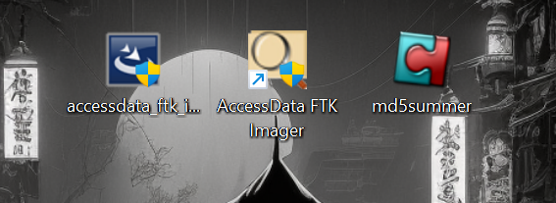 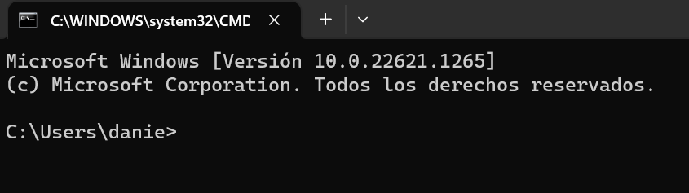

1. **DESARROLLO**

**HUELLAS DIGITALES:**

CREACIÓN:

* 1. Se abre la herramienta de MD5Summer, se usa MD5 para hacer una huella digital de 32 caracteres

Herramienta MD5Summer 1

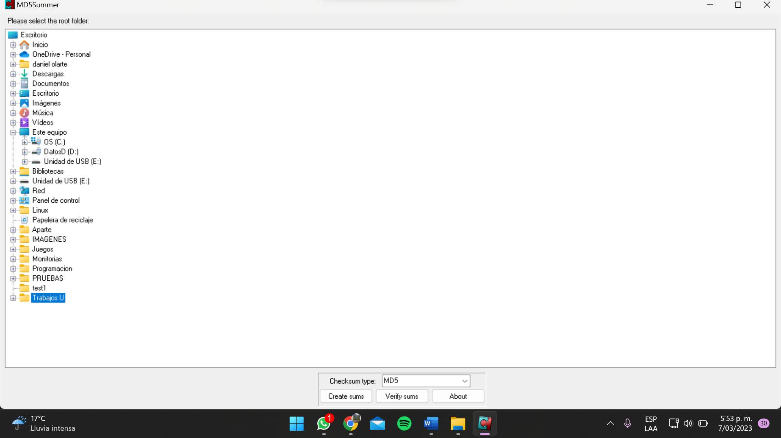

**D.O**

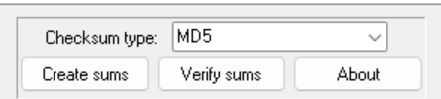

**D.O**

**Escogiendo el tipo para hacer la huella digital**

Después de seleccionar la carpeta seleccionamos el archivo 2cthulhu.png” (Imagen creada con Inteligencia Artificial) para generar el valor hash.

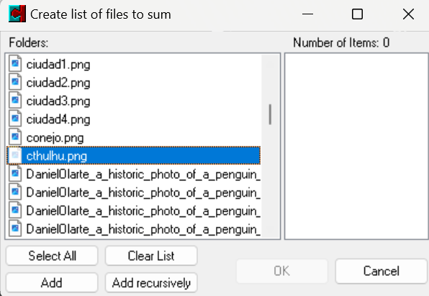

**D.O**



**Herramienta MD5Summer, Se selecciona el archivo y Se Adiciona con el botón “Add”**

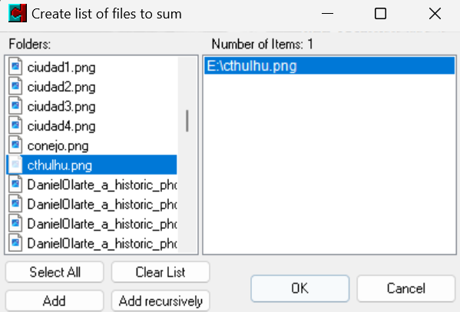

**D.O**



**Se selecciona el archivo adicionado y se le da al botón “OK”**

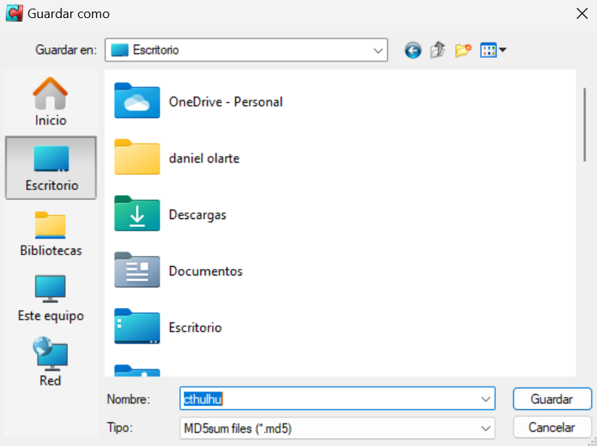

**D.O**

**Se selecciona la ruta donde se va a guardar el archivo creado con MD5Summer**

Se visualizara el Hash en este ejemplo: 7320db5ee0f323e83c1d10de0688cd0c

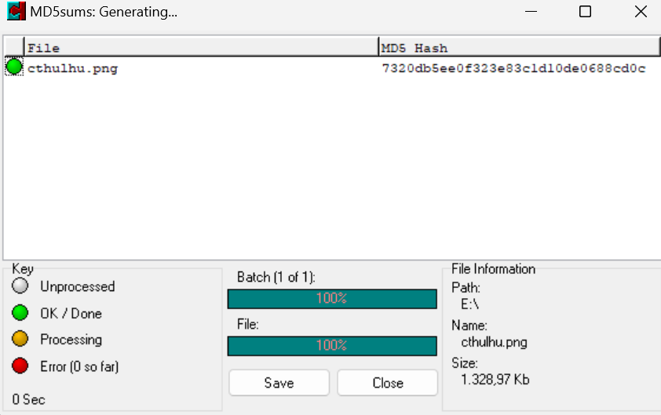

**D.O**

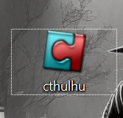

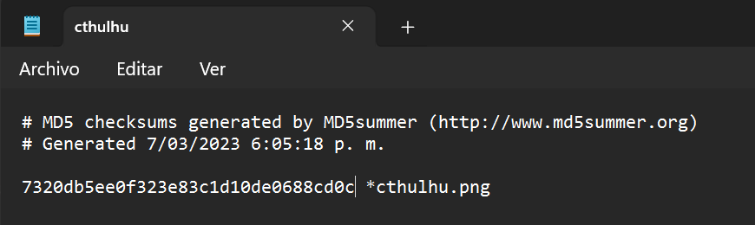

**D.O**

Se procede a realizar el hash de la misma imagen en terminal con el comando certutil -hasfile (nombre de archivo) (tipo de hash) para comparar ambos procesos:

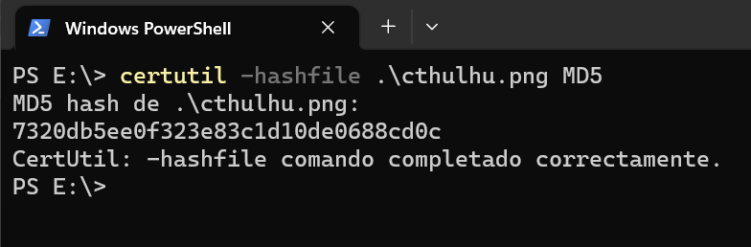

**D.O**

MODIFICACIÓN:

Se realiza una modificación en la imagen para simular una manipulación de una prueba visual, en este caso se realizará con PAINT:

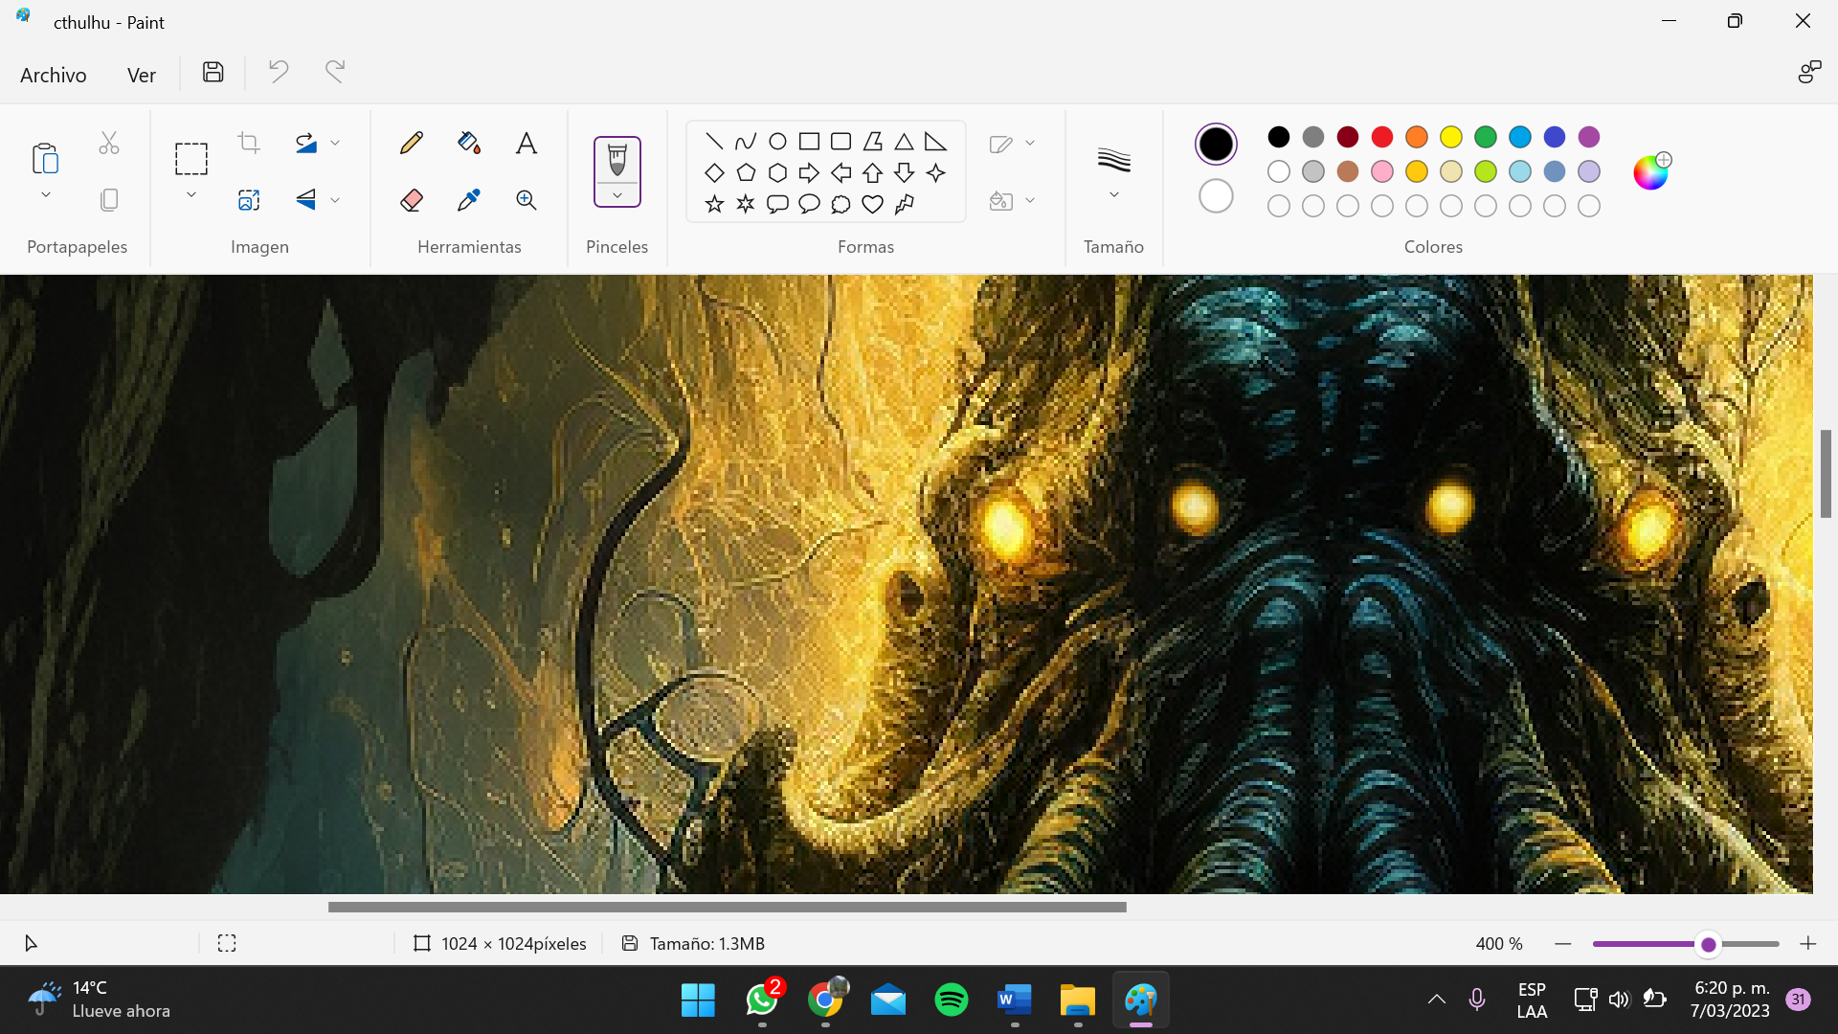

**D.O**

**Modificando la imagen**

|  |  |
| --- | --- |
| **ORIGINAL** | **MODIFICADA** |
|  |  |

**FTK IMAGE ROM:**

Siguiendo el Proceso de las huellas digitales, se dirá que estamos trabajando en un caso de modificación de la imagen de prueba, en donde se habrá modificado la imagen original y se borrara, para el fin de poder recuperarla.

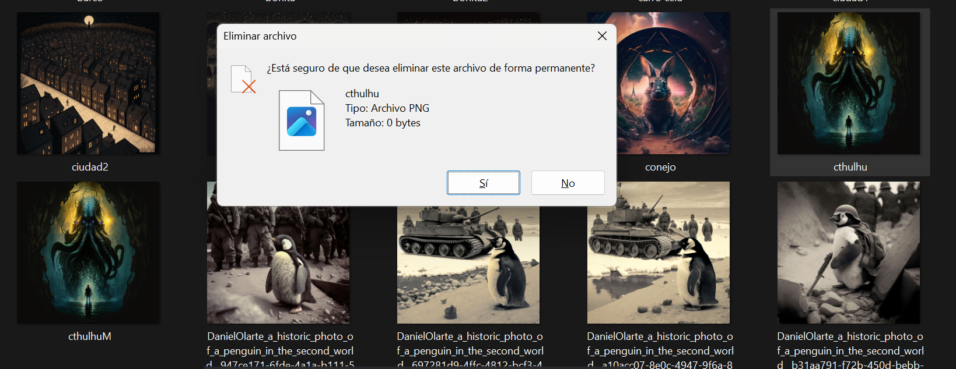

**D.O**

Se elimina la prueba original y se deja la modificada

Para el desarrollo de FTK Image se utiliza una USB de 8 gigabytes de almacenamiento.

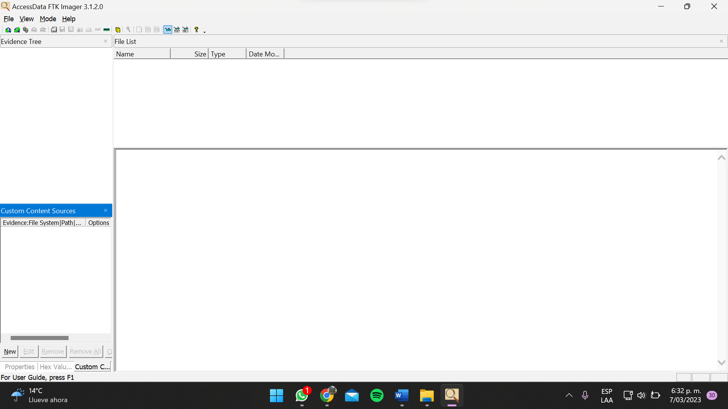

**D.O**

**Herramienta FTK Image**

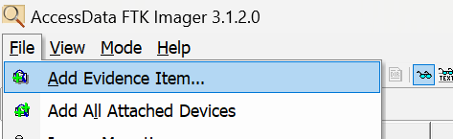

**D.O**

Para la elección y configuración de la imagen en la herramienta FKT Image, se selección una imagen *“Physical Drive”* también se eligió el dispositivo de almacenamiento, a continuación, se observa la culminación de la imagen

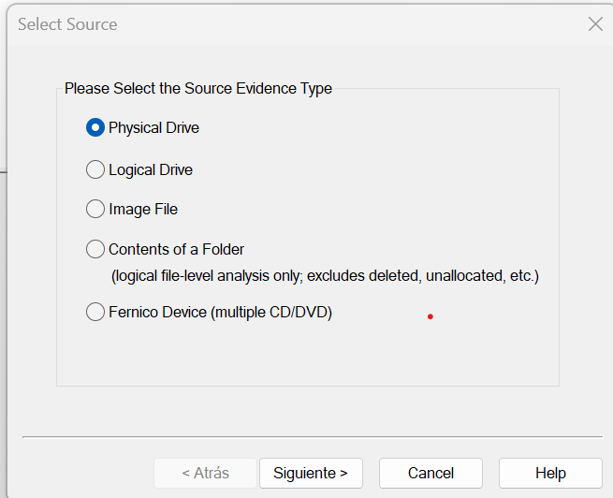

**D.O**



Se selecciona la opción “Physical Drive

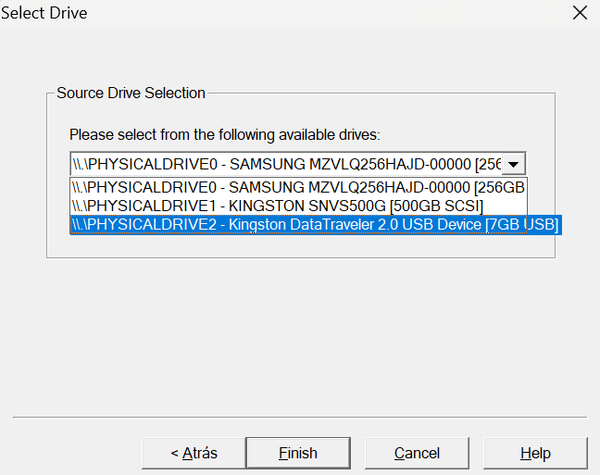

**D.O**



**Se selecciona el dispositivo a hacer la Imagen**

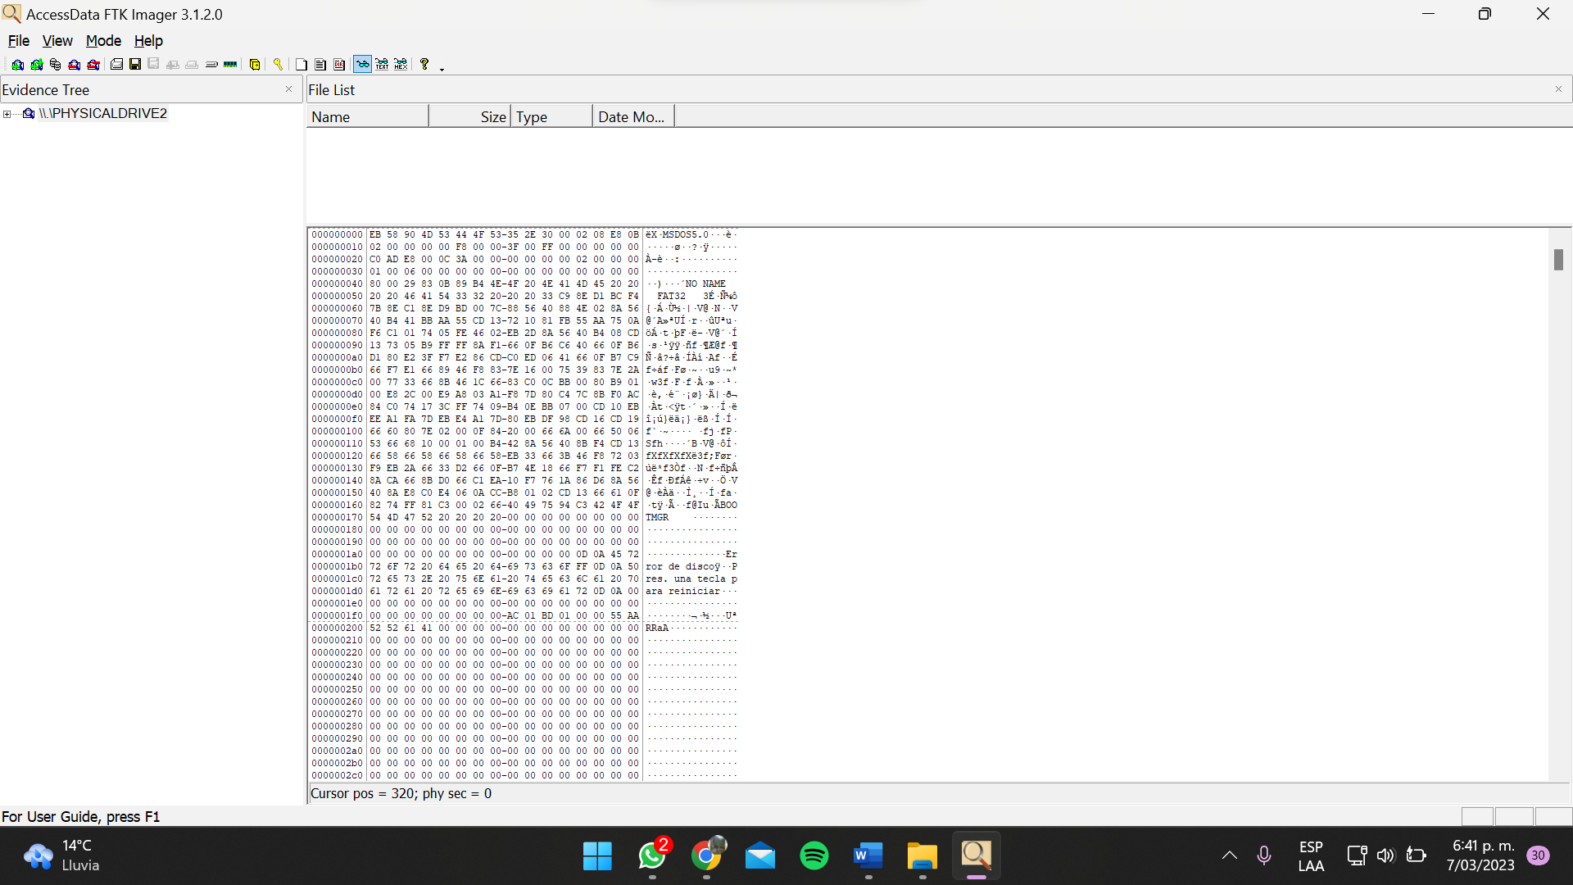

**D.O**

**Imagen evidenciando el resultado**

Para proceder a recuperar la prueba original, se busca dentro de la imagen hasta llegar al root y buscar el archivo que se desea recuperar.

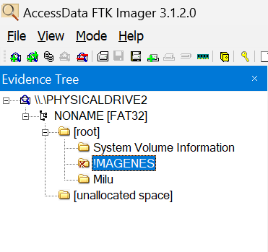

**D.O**

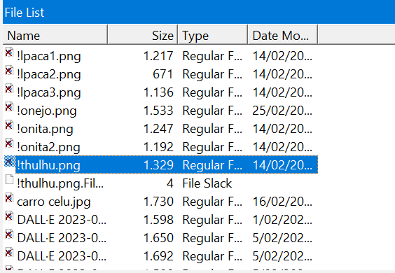

**D.O**

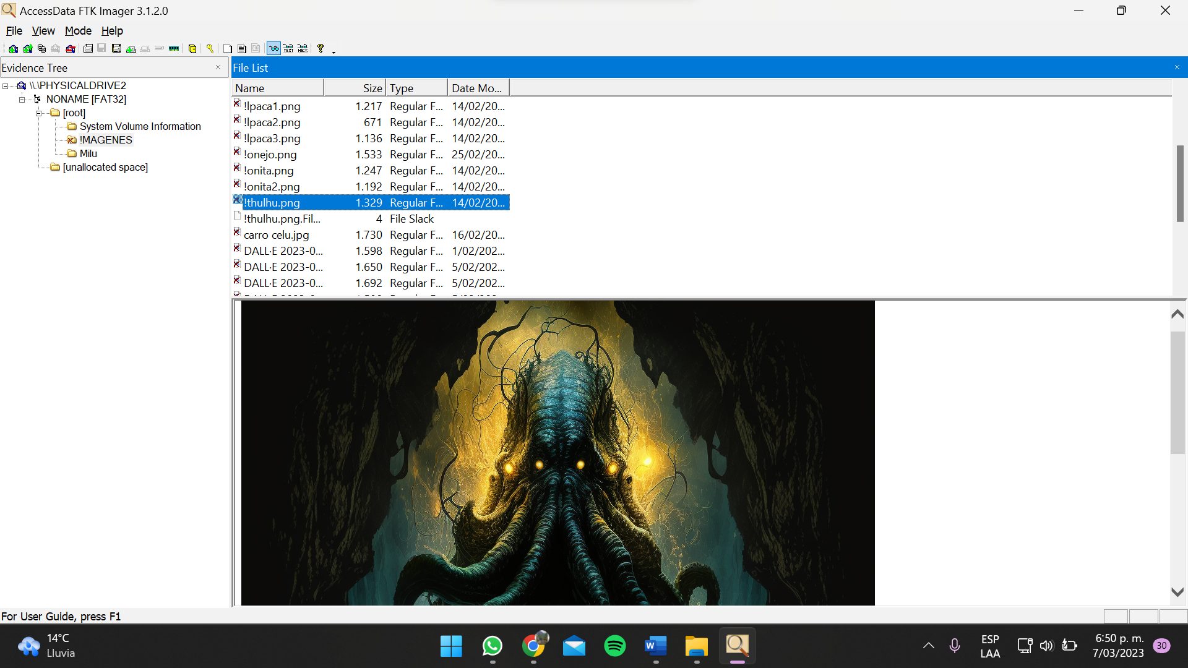

**D.O**

RECUPERACIÓN:

Para recuperar las pruebas eliminadas se selecciona Exportar archivo y se selecciona donde guardar

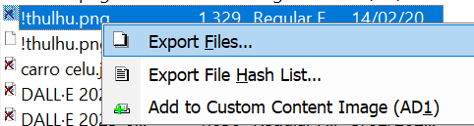

**D.O**

**Se exporta la prueba borrada**

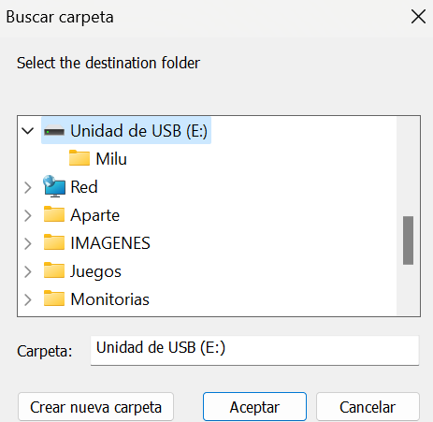

**D.O**

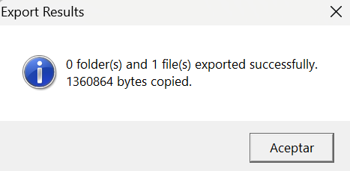

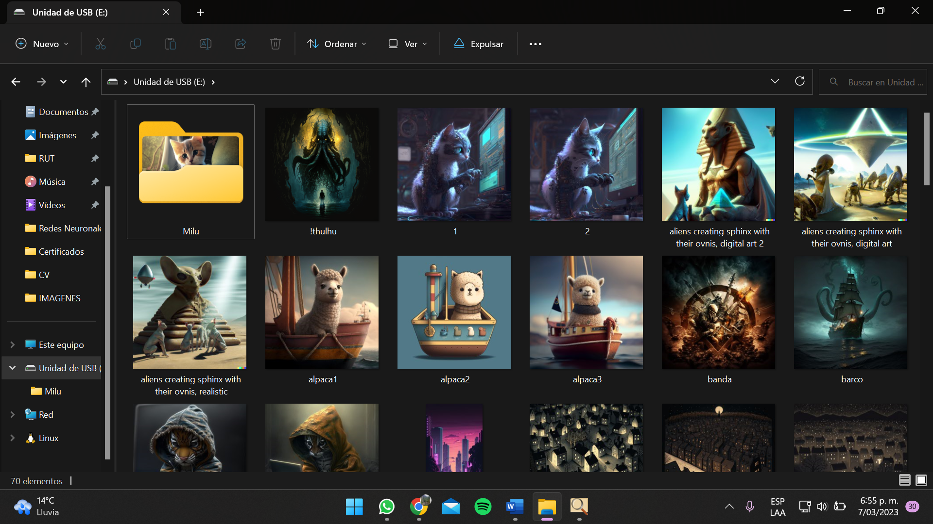

**D.O**

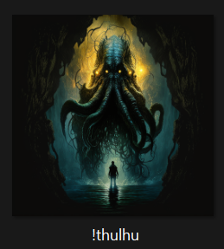

Se procede a comprobar el HASH del archivo recuperado

|  |  |
| --- | --- |
| ORIGINAL | RECUPERADO |
|  |  |

**Hash Generado Exactamente el mismo al ORIGINAL**

**FTK IMAGE RAM:**

Para este proceso se realizo anteriormente búsquedas en Google para “alimentar” la RAM y poder evidenciarlo al hacer la copia de esta. En el ejemplo a ver se busco en el navegador “Messi chiquito”

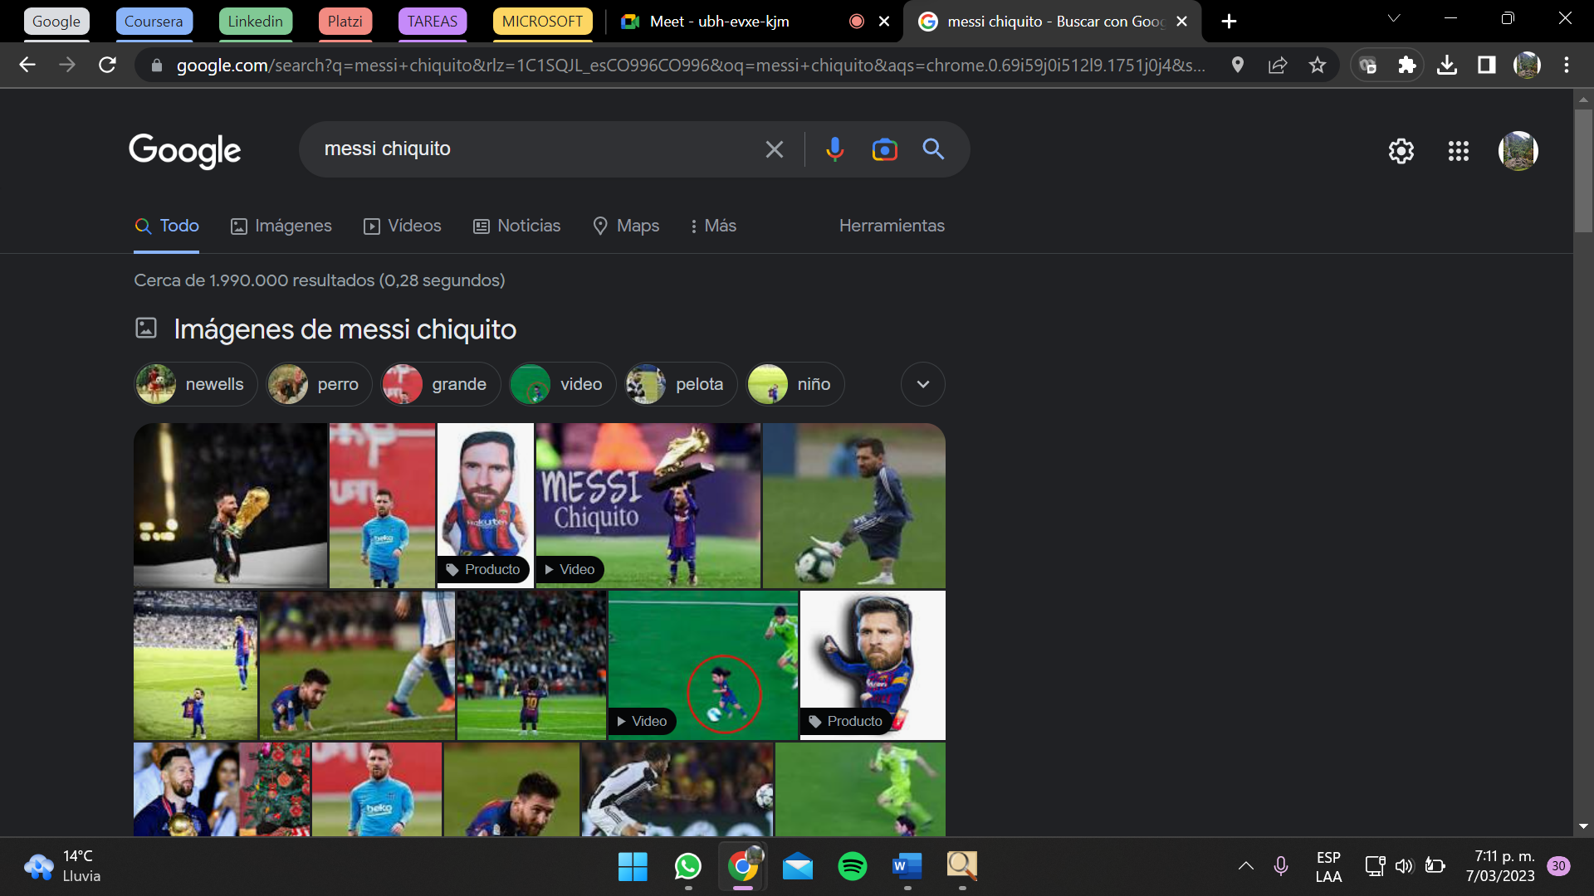

**D.O**

**BUSQUEDA REALIZADA QUE QUEDA EN LA RAM DEL DISPOSITIVO A ANALIZAR**

Se selecciona el botón CAPTURE MEMORY para realizar una copia de la RAM y se sleecciona la dirección donde se desea guardar

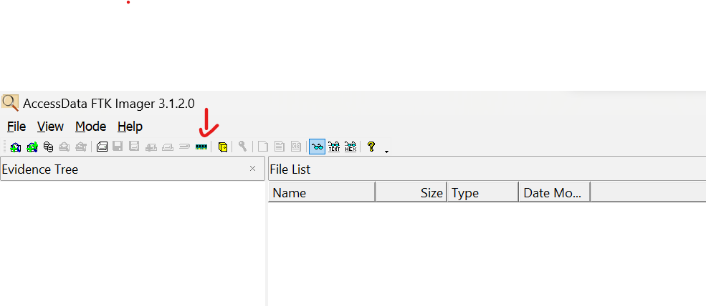

**D.O**

**Se selecciona el botón CAPTURE MEMORY**

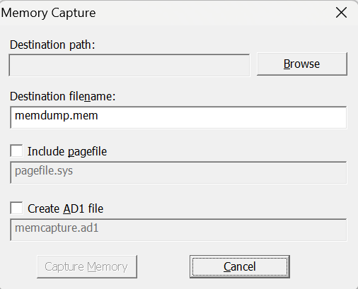

**D.O**

**Se selecciona “Browse”**

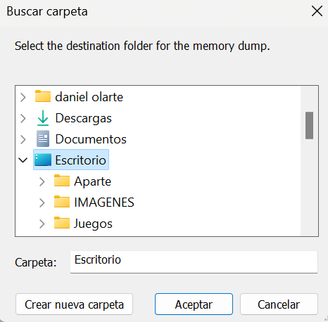

**D.O**

**Se selecciona la ruta para guardar**

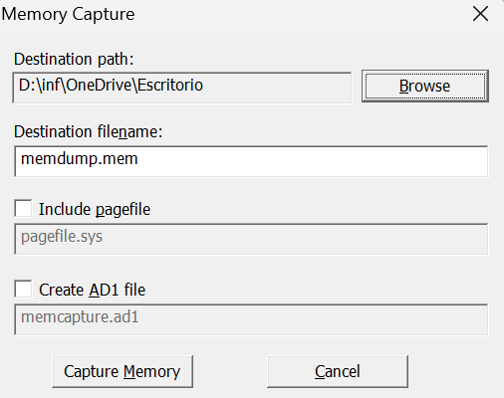

**D.O**

**Se selecciona “Capture Memory”**

**Se podrá evidenciar el proceso del vaciado de RAM**

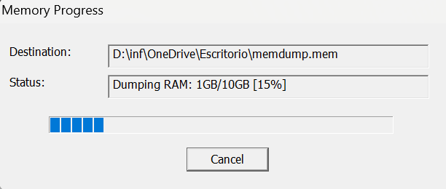

**D.O**

**Se selecciona agregar evidencia y IMAGE FILE para agregar la imagen anteriormente guardada**

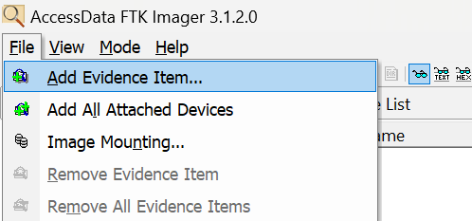

**D.O**

**Se selecciona “Add Evidence Item” para empezar el análisis**

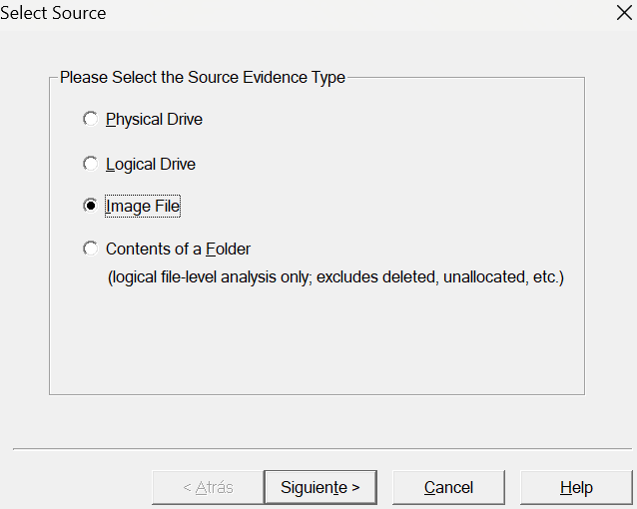

**D.O**

**Se selecciona “Image File”**

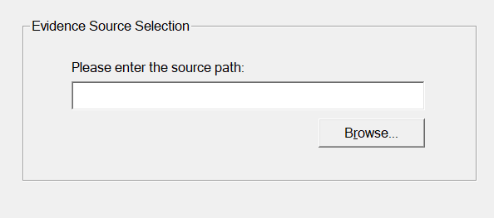

**D.O**

**Se agrega la memoria guardada**

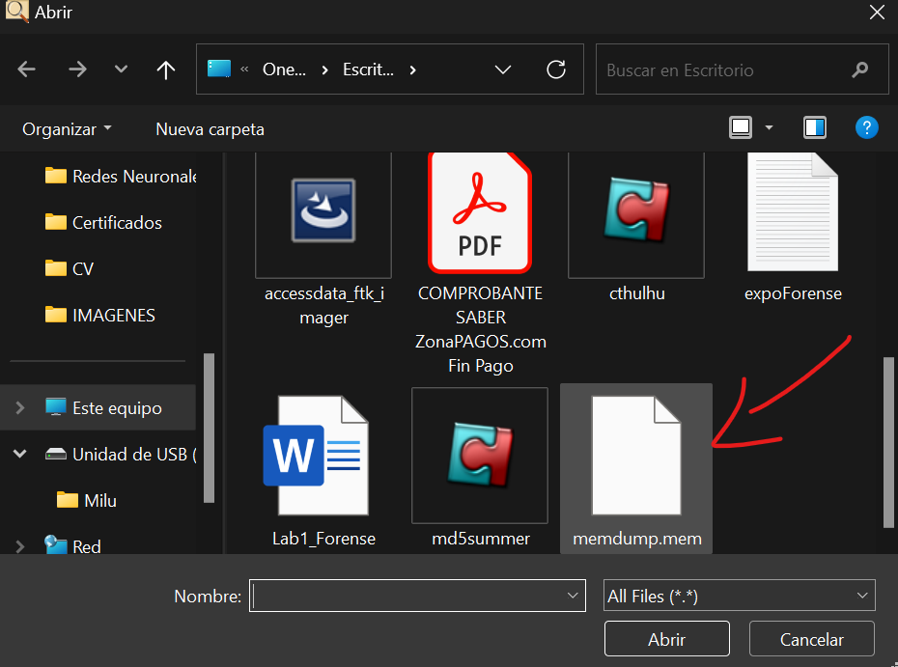

**D.O**

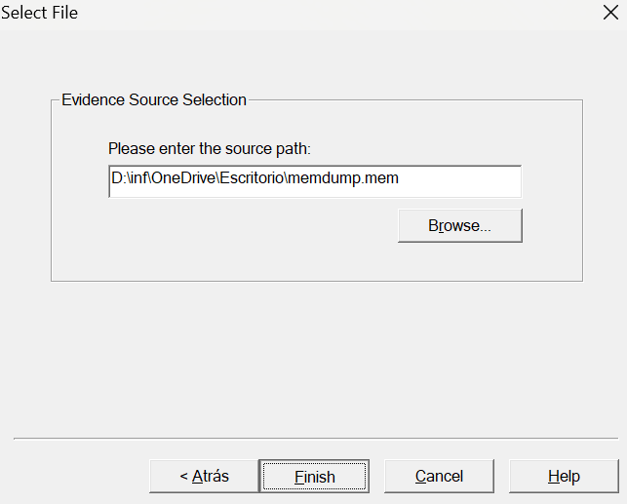

**D.O**

**Se puede evidenciar el resultado**

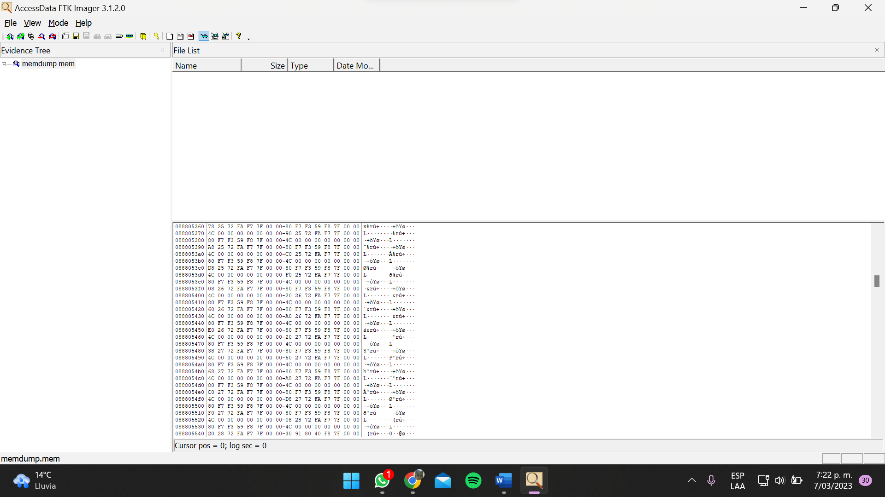

**D.O**

**Memoria RAM visualizada**

**Para analizar la RAM vamos a hallar la búsqueda que se realizo en el equipo desde la Imagen de la RAM, con CTRL+F se abre la herramienta para buscar a detalle y se digita lo que se desea buscar**



**D.O**

**Evidencia de prueba realizada antes de la memoria**

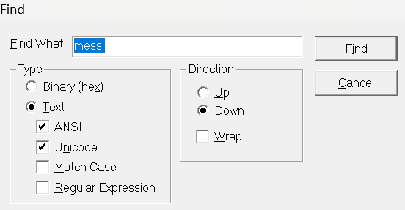

**D.O**

**Opción CTRL+F para la busqueda**

**Evidenciamos el resultado “Messi chiquito”**



**Se evidencia Messi chiquito en la memoria de la RAM**

**CONCLUSIONES**

1. Las huellas digitales hash son herramientas útiles para la verificación de integridad de archivos y datos digitales, permitiendo detectar si han sido modificados o alterados de alguna forma.
2. La modificación de una imagen en este caso una generada por IA puede alterar la huella digital original de la imagen, lo que puede dificultar su verificación de integridad y su autenticidad.
3. La herramienta FTK es una herramienta de análisis forense que permite la recuperación de datos eliminados y la verificación de huellas digitales hash, lo que resulta valioso en casos de investigación forense y litigios.
4. Es importante entender cómo funcionan las huellas digitales hash y las herramientas de análisis forense como FTK para poder realizar investigaciones digitales efectivas.
5. La combinación de técnicas de análisis forense y de verificación de huellas digitales hash puede proporcionar una mayor fiabilidad en la recuperación y verificación de datos digitales, lo que puede resultar valioso en la investigación digital y forense.
6. La herramienta FTK es una herramienta útil para la investigación digital y forense, ya que permite la copia de la RAM y el almacenamiento, así como la recuperación de datos borrados y la visualización de huellas digitales.

1. **REFERENCIAS**

https://www.accessdata.com/products-services/forensic-toolkit-ftk - Sitio oficial de la herramienta Forensic Toolkit (FTK).

https://www.sciencedirect.com/topics/computer-science/digital-forensic-toolkit - Artículo científico sobre herramientas de investigación digital y forense, incluyendo FTK.

https://www.forensicfocus.com/articles/ftk-imager-how-and-why-to-use-this-free-tool/ - Artículo sobre la herramienta FTK Imager y su uso en la creación de imágenes forenses.

https://www.blackbagtech.com/blog/understanding-the-importance-of-hash-values-in-digital-forensics - Artículo sobre la importancia de los valores hash en la investigación digital forense.

https://www.forensicmag.com/article/2016/03/real-life-case-why-hash-values-are-critical-digital-forensics - Artículo que describe un caso real en el que los valores hash fueron críticos en la investigación digital forense.